N2PLANET 기획서

구글 드라이브 수정 시 안내 사항

> 동현 : 빨간색 글씨 사용

> 재준: 주황색 글씨 사용

> 성렬 : 위 수정 사항 파악 후 검은색 글씨로 변경

구글 드라이브 기획서 주소

<https://docs.google.com/document/d/1ej_k4K9O-UhwgWgLH3s4BHuzFlZSC5dAtI8cqParnZQ/edit>

< 목차 >

1. 게임 소개
   1. 게임의 시놉시스
   2. 게임의 캐릭터 & 배경
   3. 플레이 시점
   4. 조작키
2. 게임순서도
3. 게임 시스템
   1. 이벤트 존 시스템
   2. 동료 시스템
   3. 헬프
4. 인터페이스
5. 프로그래밍
   1. 캐릭터
      1. 이동
      2. 전투
   2. ENGIN
      1. 카메라
      2. 충돌 처리
   3. UI
      1. 맵
      2. 지형
      3. 오브젝트 배치
   4. 이펙트
      1. 총구 이펙트
      2. 수류탄
   5. AI
      1. 동료 AI
      2. 좀비 AI

게임 소개

1. 게임의 시놉시스
2. 게임의 캐릭터 & 배경
3. 플레이 시점
4. 조작키
   1. 동료 선택 : F1
   2. 보급 : R
   3. 이동 : WASD
   4. 공격 : 마우스 좌클릭
   5. 시야변경 : 마우스 이동

게임순서도

1. 로비
   1. 싱글 플레이
2. 싱글 플레이
   1. 게임 클리어
   2. 게임 오버

게임 시스템

1. 캐릭터 (주인공&동료)
   1. 라이프
      1. 100
      2. 좀비의 공격을 받을 경우 깎여짐
      3. 보급을 하거나 받을 경우 채워짐
   2. 공격
      1. 10개 탄환을 가지고 시작
      2. 1초당 2발을 쏜다
      3. 10의 공격력
      4. 반경 10의 사거리
   3. 이동 속도
      1. 초당 100의 거리를 이동
      2. 선택되지 않은 동료는 1.1배의 이동속도를 가짐
         1. 능동적인 동료를 표현하기 위해서 앞질러 가게 유도
   4. 보급
      1. 보급 시 이동 불가
      2. 탄환 보급, 라이프 보급 존재
2. 좀비
   1. 라이프
      1. 10 라이프
   2. 공격
      1. 10의 공격력
      2. 1초당 2번 공격
   3. 이동속도
      1. move 시 캐릭터의 50% 이동속도
      2. follow&run 시 캐릭터의 80%의 이동속도
3. 협력 시스템
   1. 보급은 R키를 누르는 동안 발생 되며 1초당
   2. 총알 보급 ( 1P)
      1. 1초당 1발씩 보급
   3. 라이프 보급 (2P)
      1. 1초당 라이프 1씩 보급
      2. 실시간으로 채워짐
   4. 셀프 보급
      1. 자신의 능력을 자체적으로 사용하여 총알 또는 라이프를 채음
4. 동료 AI
   1. idle
   2. move
      1. 시작 지점 에서 다음 지점으로 이동한다.
   3. follow
      1. 반경 50내에 좀비가 있을 경우 좀비 추격
   4. attack
      1. 반경 10내에 좀비가 있을 경우 공격
   5. help 1(보급 요청)
      1. 반경 50내에서 탄환 또는 라이프가 20% 이하로 떨어 졌을 경우 동료에게 헬프 요청
   6. help 2(셀프 보급)
      1. 탄환 또는 라이프가 20% 이하로 떨어질 경우
   7. run(도망)
      1. 라이프 또는 탄환이 20%이하로 떨어졌을 경우 셀프 보급 및 동료가 help1(보급요청) 이 안될 경우 아래와 같이 행동
      2. 현재 지점에서 이전 지점으로 이동한다.
5. 좀비 AI
   1. idle
      1. 5초간의 idle 상태 유지
      2. idle 상태에서 이하 state 조건 발생 시 해당 조건의 state로 변경
   2. move:
      1. 좀비가 이벤트 존에서 50반경 내로 무작위로 이동한다.
      2. 캐릭터의 50%정도의 이동속도
   3. follow & run
      1. 좀비 기준으로 주인공또는 동료 중에 가까운 캐릭터를 추적
      2. 50 반경(반지름) 내에 캐릭터가 들어올때 캐릭터의 80%의 이동속도 뛰어옴
   4. attack :
      1. 반경 2의 범위에서는 좀비가 공격을 한다.
   5. die
      1. 죽은 후10초 후에 사라짐
6. 이벤트 시스템
   1. 특정 지역에 접근 시 대화 UI가 발생
   2. 동료의 도망 지역으로 사용

인터페이스

1. 로비 UI
   1. 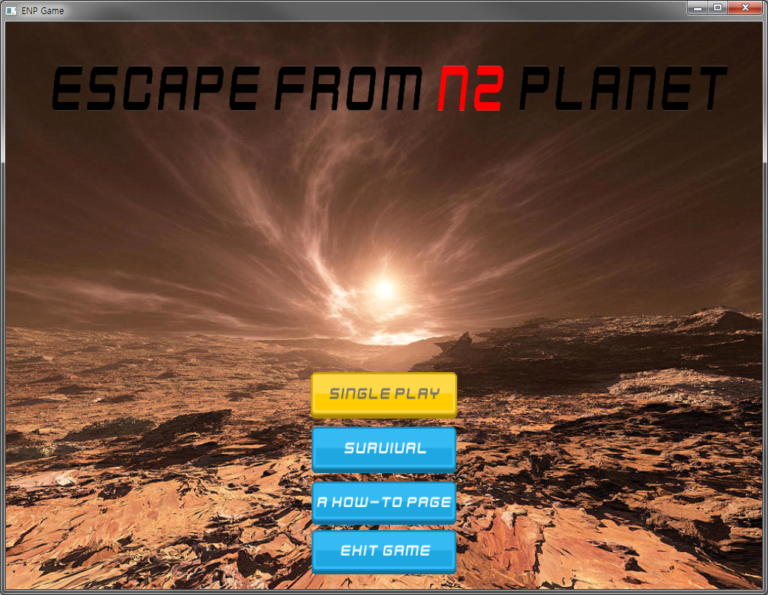
2. 로딩 UI
   1. 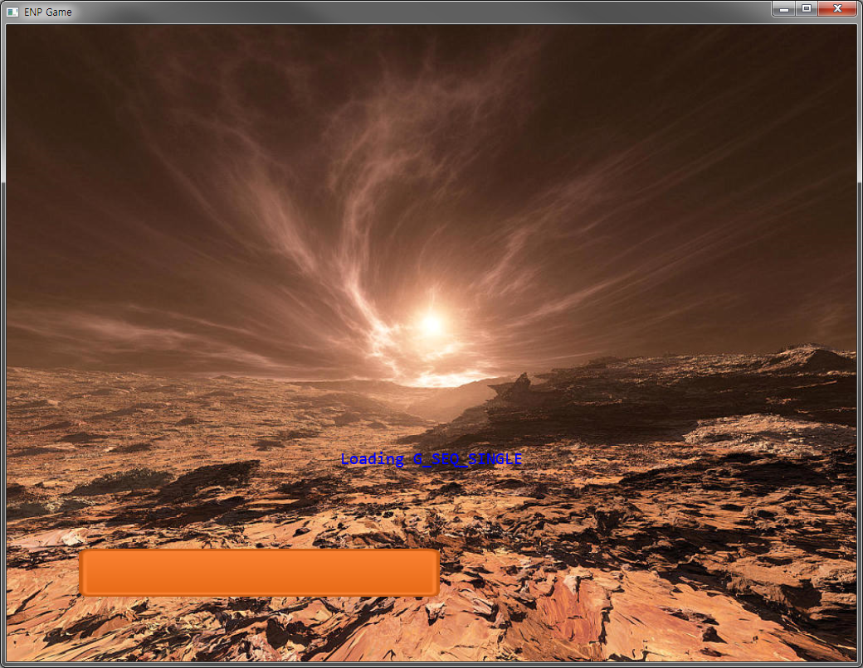
3. 인게임 UI
   1. 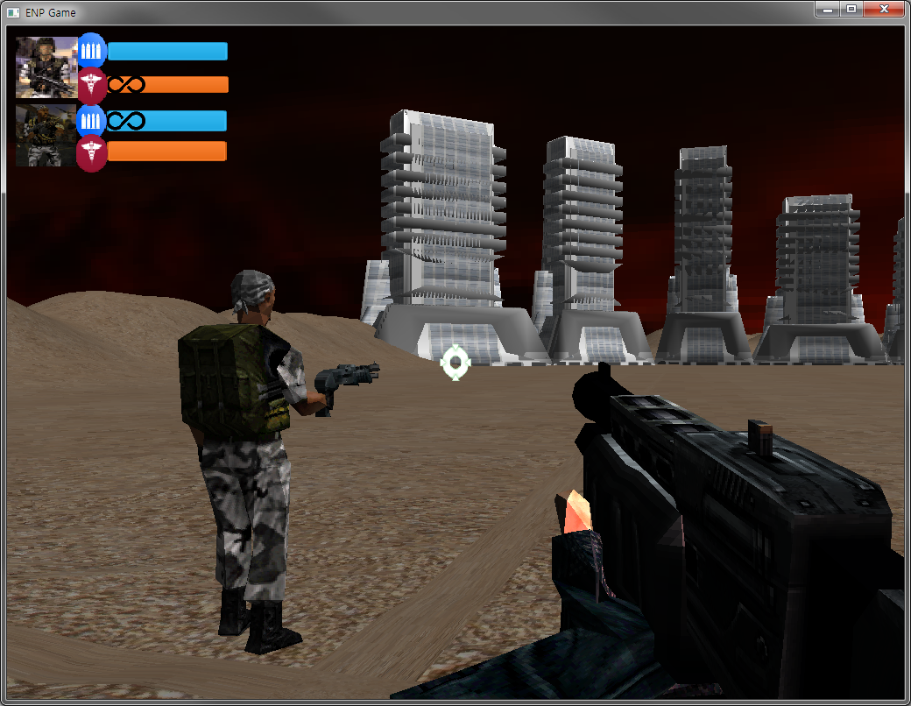
4. 퀘스트 UI
   1. 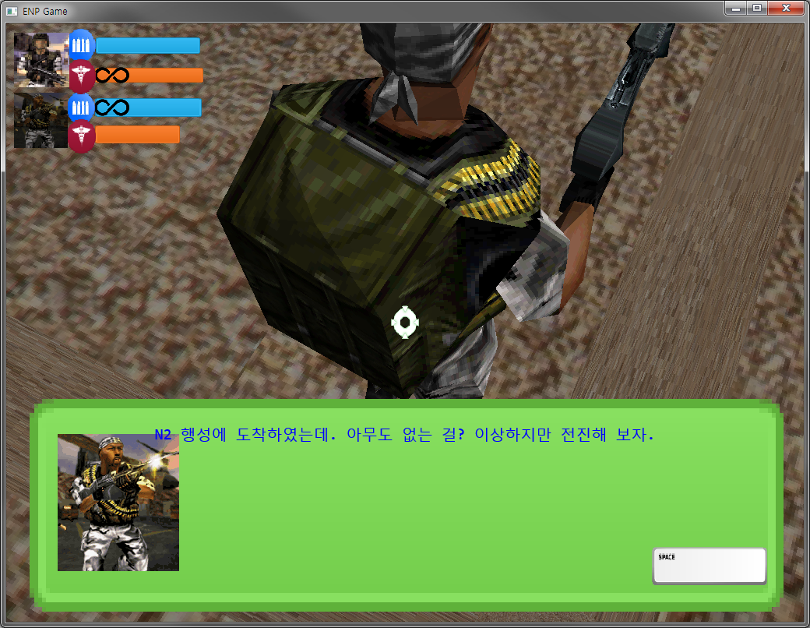
5. 게임 클리어
6. 게임오버
   1. 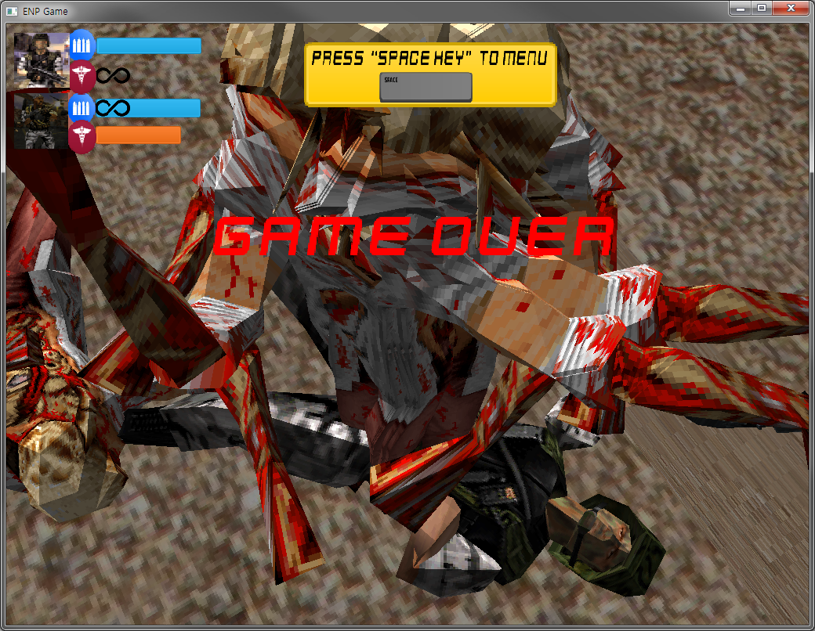

프로그래밍

1. 캐릭터
   1. 이동
   2. 전투
2. ENGIN
   1. 카메라
   2. 충돌 처리
3. UI
   1. 로비 UI
   2. 로딩 UI
   3. 퀘스트 UI
4. 맵
   1. 지형
   2. 오브젝트 배치
5. 이펙트
   1. 총구 이펙트
   2. 수류탄